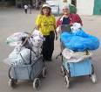
דף 254
מהאשפח של עדה ונורית
מרץ 2014
נשפך מן הפח - "לשתוק זה להסכים."
עולה על גדותיו – המאבק הוא על ההווה והעתיד של כולנו! יוצאים להפגין ביום חמישי הקרוב!!
1) המאבק הוא נגד אפליה משוועת מצד המנהל (רמ"י) – בעיר מהוונים את הקרקע לרכישה פרטית לבנייה תמורת 3.75%
מערכה ומאיתנו רמ"י דורשת 33% + מע"מ = 38% - פי 9 !!!
2) התליית מתן היתרי בנייה בפתרון תשלומים על כל השימושים החורגים- ראשית התליית שירות בשירות איננה חוקית והיא
עונש לקיבוצים בלבד! שנית - השימושים החורגים יכולים להיות כמעט כל מבנה אשר נותן שירות: בית ספר, מרפאת שיניים,
נגריה, מוסך, מסגריה מכולת וכו', השומות כל כך גדולות, שהן עלולות לדרדר אותנו למשבר כלכלי עד אובדן.
3) המאבק הוא על הזכות לבנות בתים בכסף פרטי על קרקע מאושרת לבנייה בתוך התב"ע המאושרת כחוק של הישוב!!
מדוע זה אפשרי במזכרת בתיה ובקיבוצים לא?!?
4) אם חוסר היצע של מגרשים לבנייה מייקר פלאות את מחיר הדיור – למה לא מאפשרים בנייה על אלפי מגרשים ברחבי הארץ?
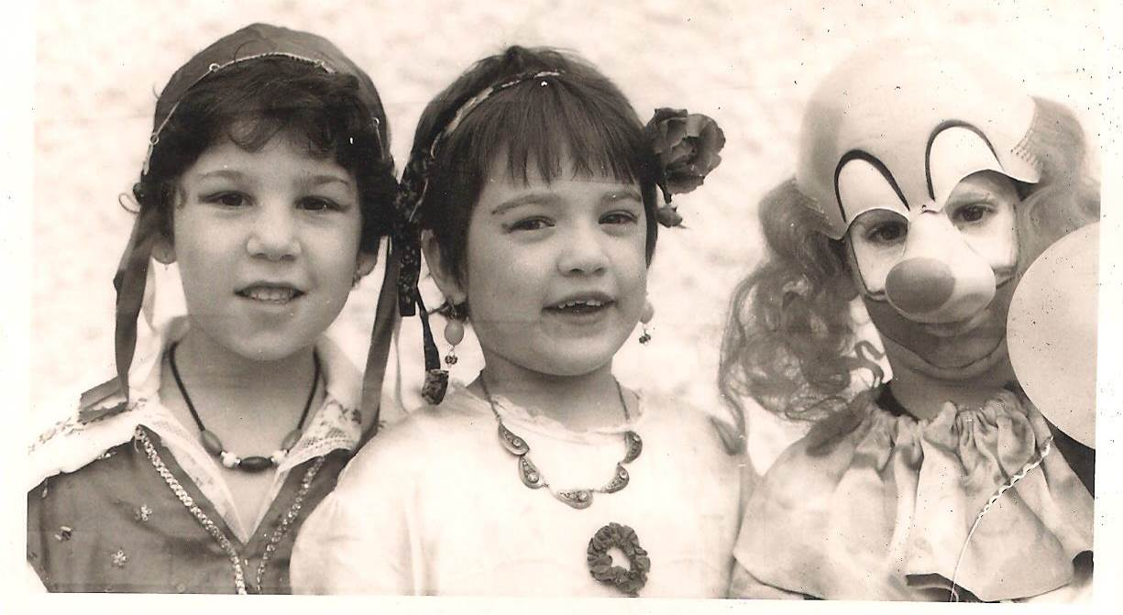
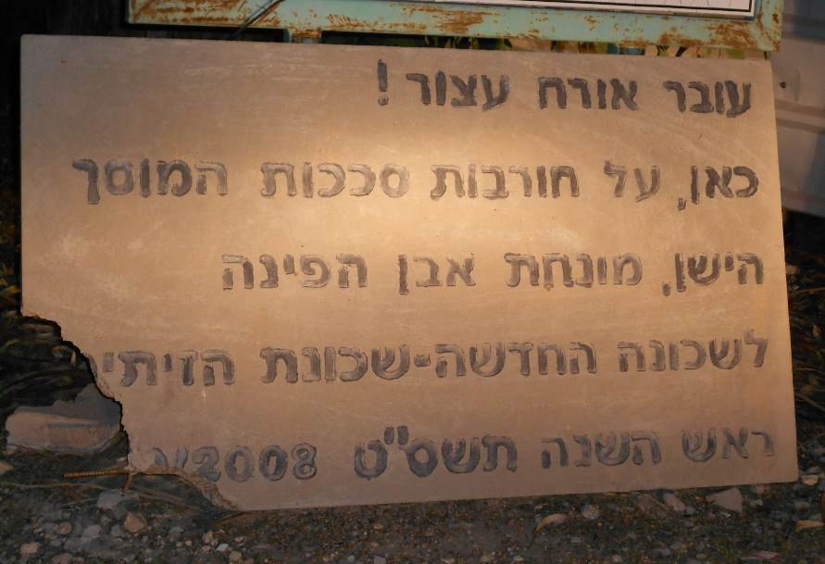
פורים 1983 - אבנר אלבינצר, שירה קורץ, אסנת באומן
את השלט לשכונת הבנים יצקנו ב 2008, ביום הולדת ה 78 לחולדה
היום הוא קצת שבור אבל אנחנו לא נישבר

שיהיה שבוע טוב
עדה ונורית פ.

